设计文档

Auther：Yon

用C# 实现一个小型连锁超市的库存管理，连锁超市在全国可能有多个仓库，可以查询指定仓库的商品库存情况

## 思路：

一直想写本地数据的读写和存储，决定用txt来保存数据，完成读写，同时了解到winform的界面开发，非常方便，于是基于这两点写了这个仓库管理程序

## 类图

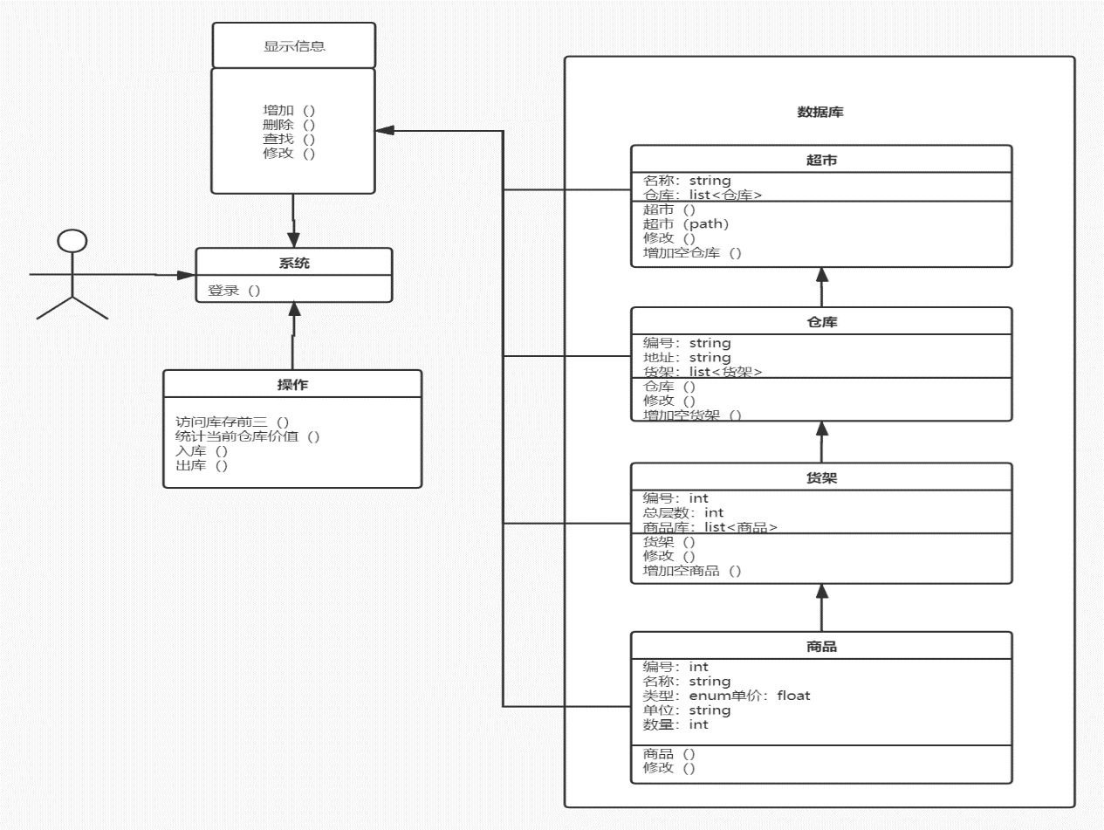

当时想的是超市里面有仓库，仓库里面有货架，这样并非完全的基类关系，所以把商品、货架、超市都独立出来，改用list来存储，这样的好处是可以单独修改仓库和货架信息，但

这样造成一个问题，从商品访问所在的位置就很复杂，这也是后来才发现的。

实现了一个接口显示信息，用来获取类的信息，其他的都在winform里面写了，现在看应该把一些修改操作放到类中来，在winform里面调用，如果花时间重构代码的话可以做到。

## 时序图

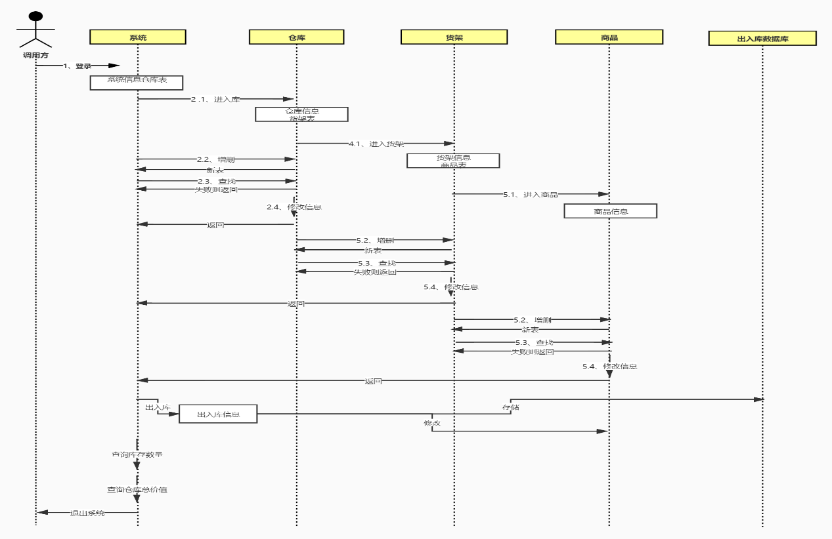

我的访问类似于层级访问，或者说是树状图形式的访问

优点是层级关系很清楚，对仓库信息的修改和商品可以独立出来，缺点是很难直接访问商品信息，那时候想做一个记录出入库流水，后来时间不够久没写了。

## 软件截图

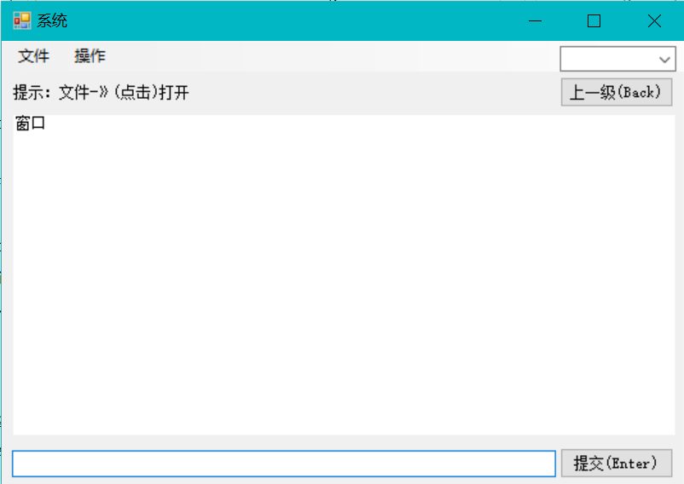

## 操作指引：

打开：打开数据库

粗存：储存数据库

导出：导出txt到指定文件夹

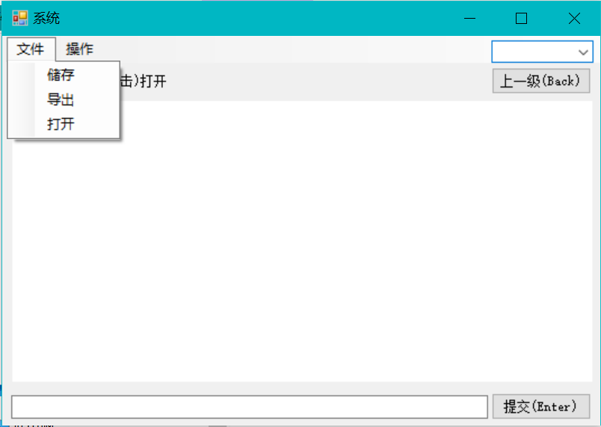

相应层的增删查改操作

以及出入库

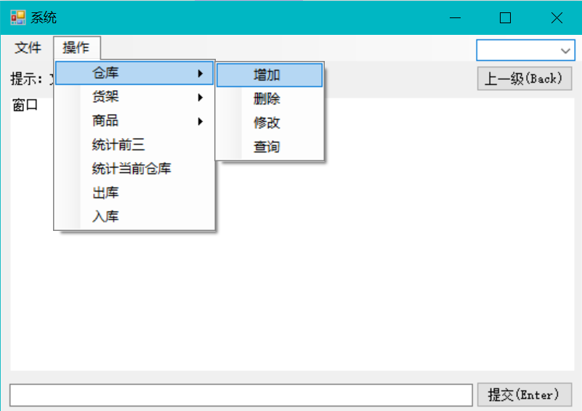

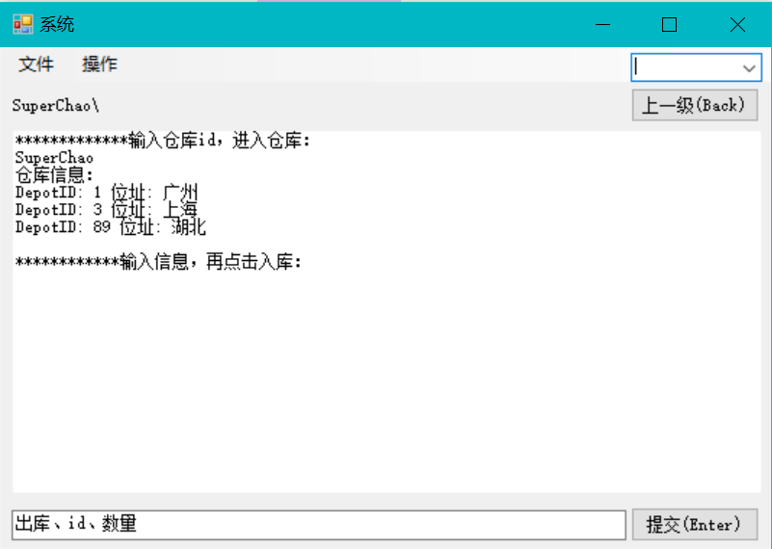

相应按钮会有对应的引导

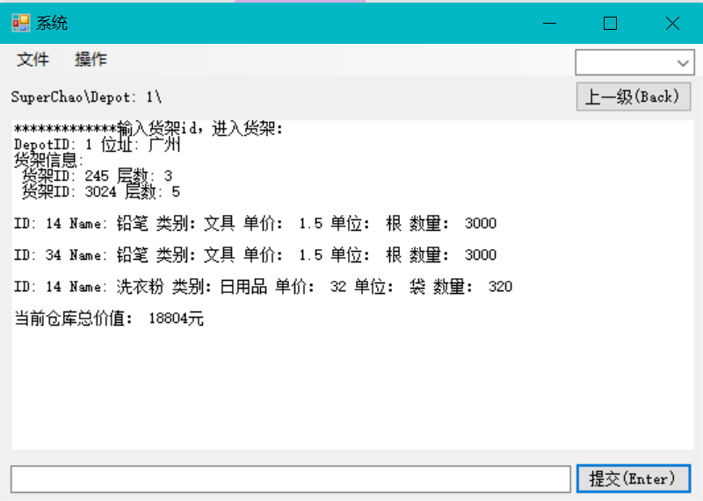

窗口上方有当前目录，上一级可以返回父目录

括号中是快捷键操作

**完毕。**